1. **Datos Generales**

| **Nombre del Municipio:** | Paratebueno |
| --- | --- |
| **Categoría** | Seis (6) |
| **Enfoque territorial** | ZOMAC |
| **Departamento/Región:** | CUNDINAMARCA |
| **Población Total:** | 10.165 |
| **Urbana:** | 5.046 |
| **Rural:** | 5.119 |
| **Hombres:** | 5.238 |
| **Mujeres:** | 4.927 |
| **Población Indígena o Afrodescendiente (si aplica):** | 0.29% |
| **Inspecciones** | **Maya, Santa Cecilia, El engaño, Villacelly, Guacaramo** |
| **Número de Corregimientos/Veredas:** | El Guaicaramo, Villa Panchelly, Aguas calientes, Boquerón, Botellas, Brasilia, Brisas de Macapay, Buena Vista de Alto Redondo, Buenavista, Candilejas, Caño Claro, La Libertad, Caño Rico, Caño tigre, Boquerón Bajo, Costas del Guavio, El Carmen de Villacelly, El Diamante, El Tigre, La Europa, Las Lajas, La Libertad, Macapay Alto, Macapay Bajo, Naguaya Centro, Palomas de Caño Claro, Palomas de Mararabe, Puerto Virginias, Quienquita, San Jesús de Palomas, San José de la Carretera, San Luis de Naguaya, San Manuel, Santa Inés, Virginias.  **TOTAl: 35** |
| **Suelo rural** | El municipio de Paratebueno es eminentemente rural por contar con más del 69% de su extensión en dicha área su principal actividad económica es la ganadería seguida de la agricultura tecnifica hacia la sabana y tradicional hacia las partes atlas con cultivos de subsistencia. |

1. **Contexto Geográfico y Ambiental**

| **Ubicación Geográfica:** | Paratebueno y Medina forman parte de la provincia de Medina.  Paratebueno es un municipio de categoría 6, según la Ley 617 del 2000, su población acorde a las proyecciones del DANE para 2024 es de 10.385 habitantes, con una densidad poblacional de 11.38 hab./km2 | |
| --- | --- | --- |
| **Límites Municipales:** |  | |
| **Instrumentos de planeación ambiental y territorial:** | Esquema de ordenamiento territorial (EOT) | |
| **Ecosistemas estratégicos:** | Bosque seco tropical  Bosque estable  Humedales | 5.487 (HC)  10.364 (HC)  9.171 (HC) |
| **Programas de conservación y sostenibilidad** | Plan de acción Corporinoquia | |
| **Ecosistemas estratégicos:** | Áreas generadoras de agua destinadas a surtir los acueductos rurales y urbanos, además de mantener el equilibrio ecológico. Estos terrenos, en especial en los que hay nacimientos, deben ser protegidos y en lo posible adquiridos por el municipio | |
| **Áreas protegidas o de interés ambiental:** | 658 (HC) | |
| **Área deforestada** | 15 (HC) | |
| **Área en el SINAP** | **627 HC** | |
| **Autoridades ambientales:** | **Corporinoquia** | |

1. **Contexto Socioeconómico (2005)**

| Condiciones educativas del hogar | Bajo logro educativo | 86.13% | 1.608 |
| --- | --- | --- | --- |
| Analfabetismo | 26.94% | 503 |
| Condiciones de la niñez y juventud | Inasistencia escolar | 15.64% | 292 |
| Rezago escolar | 31.66% | 591 |
| Barreras de acceso a servicios para el cuidado de la primera infancia | 21,32% | 398 |
| Trabajo infantil | 7.82% | 146 |
| Trabajo | Tasa de dependencia económica | 45.9% | 857 |
| Empleo informal | 95.39% | 1.781 |
| Salud | No aseguramiento en salud | 27.42% | 512 |
| Barreras de acceso a servicio de salud | 9.80% | 183 |
| Acceso a servicios públicos domiciliarios y condiciones de la vivienda | Sin acceso a fuente de agua mejorada | 46.65% | 871 |
| Inadecuada eliminación de excretas | 23.51% | 439 |
| Pisos inadecuados | 16.34% | 305 |
| Paredes exteriores inadecuadas | 2.30% | 43 |
| Hacinamiento crítico | 19.07% | 356 |

1. **Necesidades básicas (2018)**

| **Componente** | **Cabecera municipal** | **Zonas rurales- otros** |
| --- | --- | --- |
| **Personas NBI** | 12.76 | 17.34 |
| **Componente servicios** | 0.44 | 2.41 |
| **Componente vivienda** | 1.56 | 9.35 |
| **Componente inasistencia** | 1.21 | 2.3 |
| **Componente miseria** | 0.65 | 4.54 |

**5. Contexto Político y Administrativo**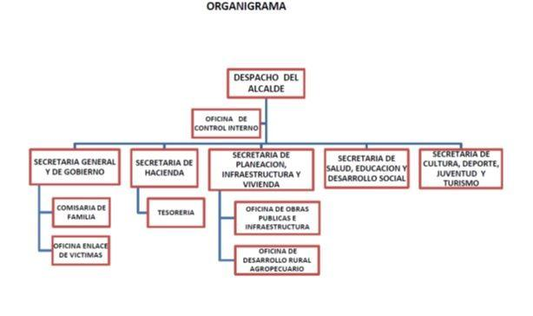

| **Alcalde:** | **NORBERTO NOREÑA BERMEO** |
| --- | --- |
| **Partido político** | **Partido Conservador** |
| **Junta de acción local/ Representante legal** | JUNTA DE ACCIÓN COMUNAL DE EL ENGAÑO JAMES GUZMÁN VACA 4. ACCIONES COMUNALES PARA EL DESARROLLO |
| **Proyectos infraestructura/educación/ cultura 2024-2027** | Desarrollar 2 programas de mitigación del cambio climático disminución de la deforestación mediante la instalación de estufas móviles o fijas. |

1. **Finanzas públicas**

| **Ingresos (2024)** | **$13.922.000.000** |
| --- | --- |
| **Inversión (2024)** | **$998,272,000** |
| **Ingresos por regalías (2024)** | **$1,230,862,484** |
| **Indicador desempeño municipal (2022)** | **57.93/100** |
| **Indicador Desempeño fiscal (2022)** | **71.83/100** |

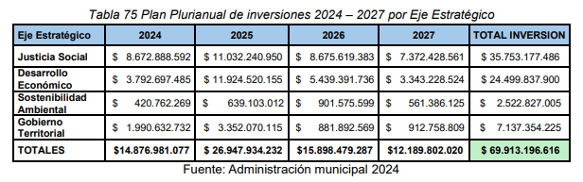

1. **Infraestructura y Servicios**

| **Cobertura de internet (2022)** | 0.67/30 |  |
| --- | --- | --- |
| **Banda ancha** | 0.67/30 |  |
| **Cobertura alcantarillada 2022** | 21.66/100 |  |
| **Cobertura acueducto 2022** | 21.66/100 |  |
| **Energía eléctrica: (% de cobertura)** | 78.54/100 |  |
| **Educación cobertura** | Primaria: 122.32% | Secundaria: 88.31% |
| **Matricula rural** | 1.146 | **Sedes: 27** |
| **Matricula urbanas** | 1.101 | **Sedes: 4** |
| **Cuantitativa vivienda** | 14.57/50 |  |
| **Infraestructuras de uso cultural (2022)** | 2 |  |
| **Bibliotecas Itinerantes implementadas (2022)** | 1 |  |
| **Número de estímulos, incentivos y proyectos culturales apoyados a través de convocatorias públicas (2022)** | 17 |  |

1. **Seguridad humana**

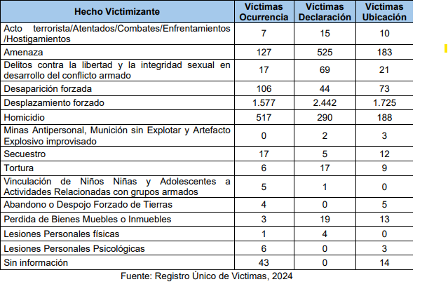

**8. Energías renovables**

| **Comunidades energéticas** | El proyecto en Paratebueno utiliza 72 paneles solares con una capacidad de generación de 75 kwh/día, garantizando energía para cerca de 80 habitantes.  Primer proyecto de comunidad energética en el departamento de Cundinamarca, vereda Buenavista Alto Redondo, ubicada en el municipio de Paratebueno. Este innovador modelo beneficiará a 21 familias y una institución educativa mediante un sistema de generación autónoma de energía renovable, alineándose con las metas nacionales de sostenibilidad y acceso inclusivo a energías limpias. |
| --- | --- |
| **Contacto en comunidad:** |  |

**CONTEXTO CENIT**

**PRESENCIA DEL TUBO EN CERCANÍA A PARATEBUENO**

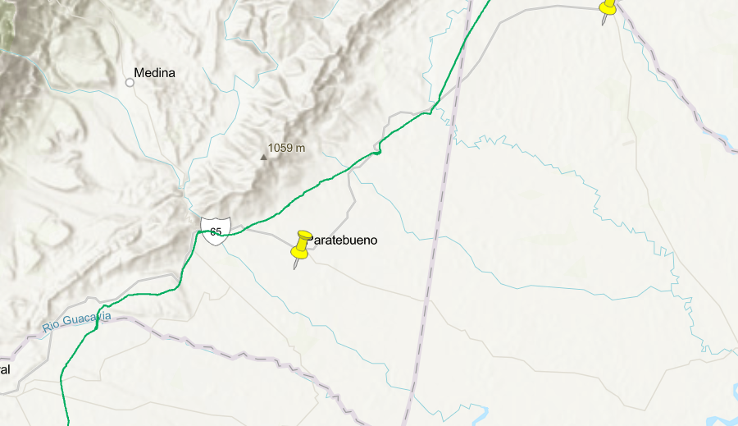

**DISTANCIA DEL OLEODUCTO A LA CABECERA MUNICIPAL**

